**选择题**

考了一些奇怪的linux指令

**填空题**

1. 一个信号量，初始值5， 后来变成2， 问剩余资源数，持有资源的进程数，等待资源的进程数
2. MMU中 考了3 个地址的类型，其中有一个是 program instruction 中的地址，
3. 创建线程的函数叫什么不记得了，随便起了个名

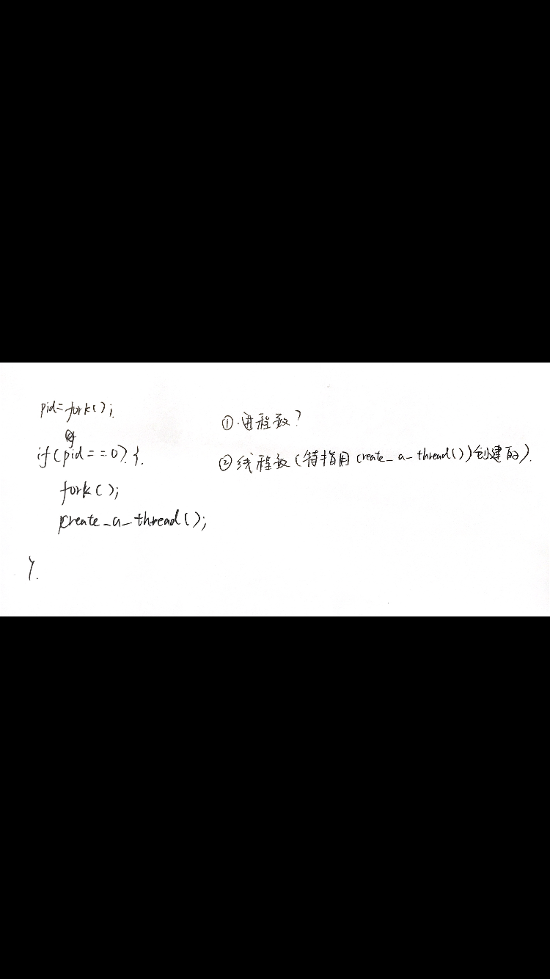

1. 进程状态的转变

**计算题**

1、

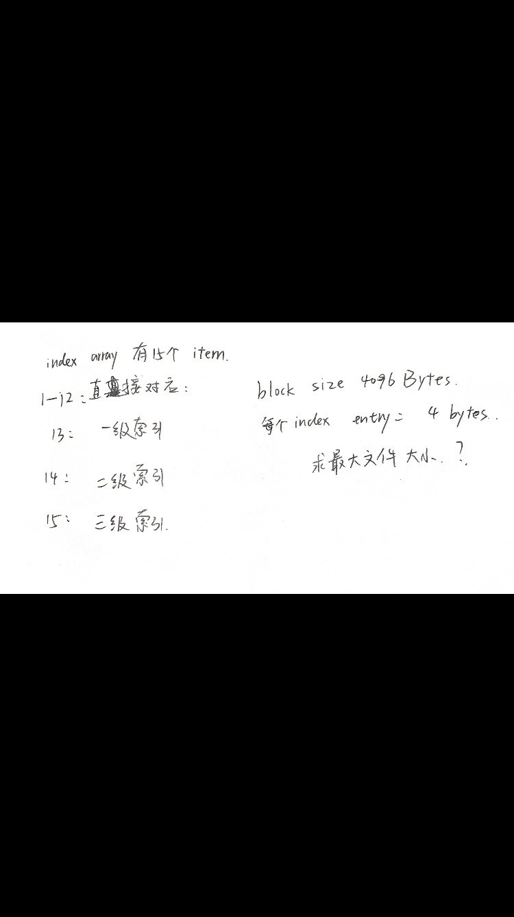

2、

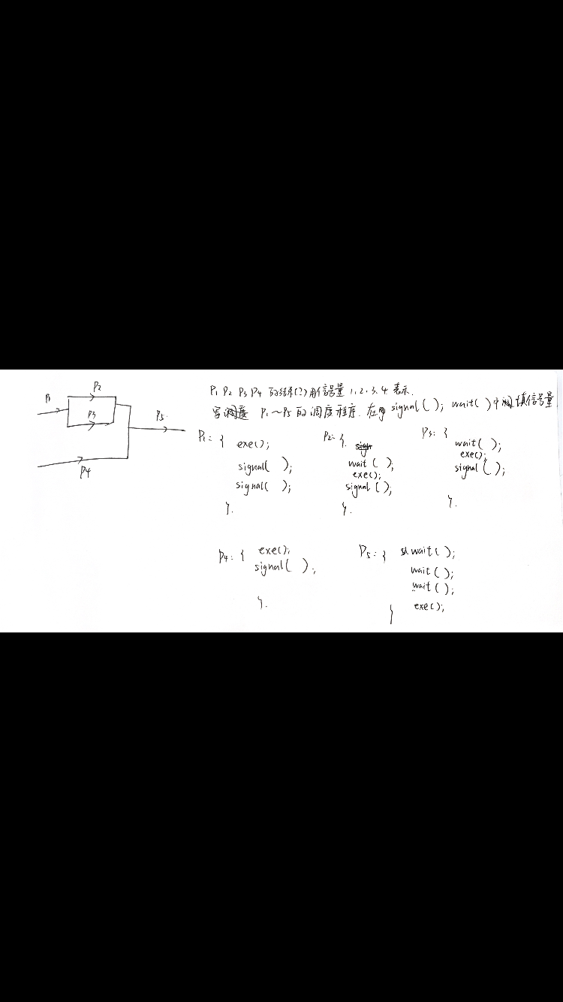

3、调度方法有个计算题，FCFS，SJF，RR，priority，第一题画图，第二题计算等待时间，比较容易

4、

